G227 线盐边县桐子林镇（湾滩社至安宁桥）段公路中修工程
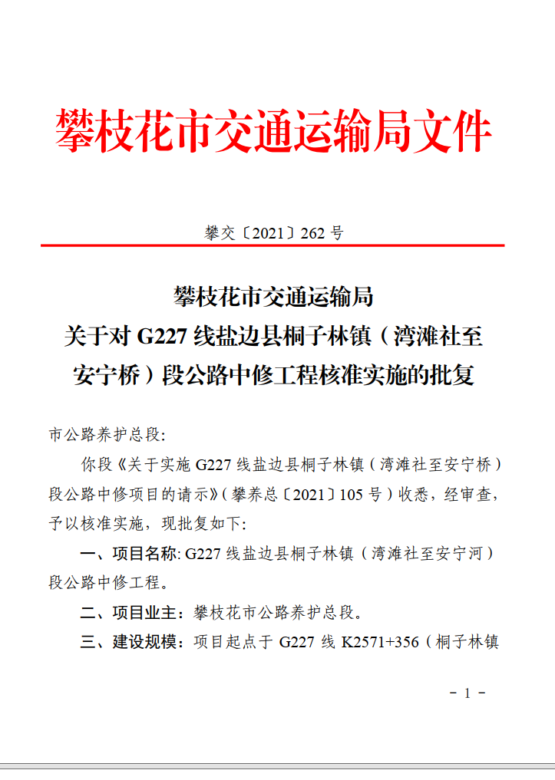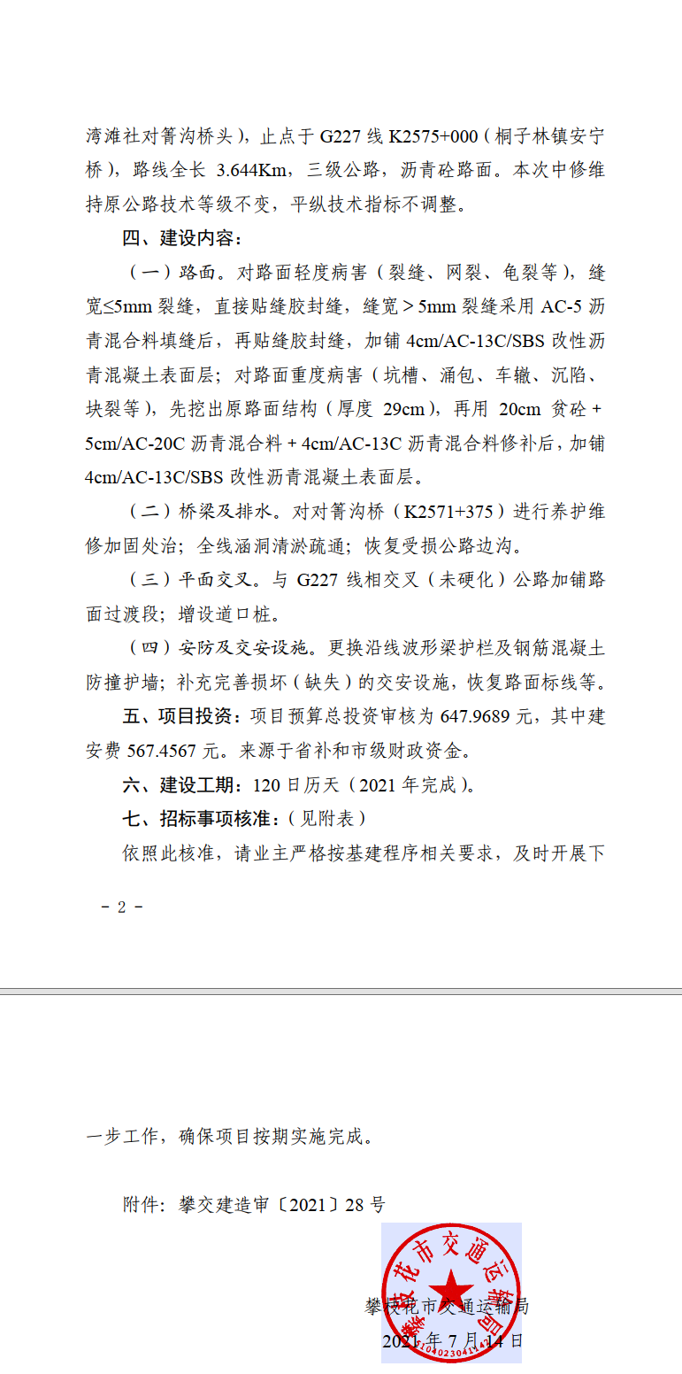

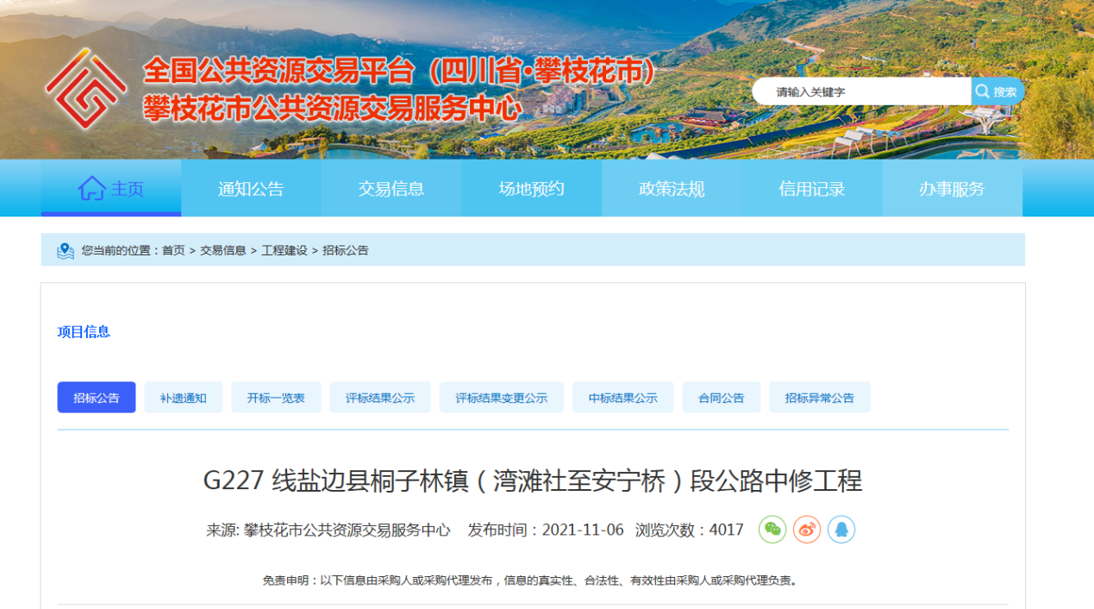第一卷
第一章招标公告/投标邀请书

G227 线盐边县桐子林镇（湾滩社至安宁桥）段公路中修工程（项目名称）施工标段施工招标公告
1.招标条件
本招标项目 G227 线盐边县桐子林镇（湾滩社至安宁桥）段公路中修工程（项目名称）已由 攀枝花市交通运输局 （项目审批、核准或备案机关名称）以攀交〔2021〕262 号（批文名称及编号）批准建设，施工图设计已由\（批准机关名称）以\（批文名称及编号）批准，项目业主为攀枝花市公路养护总段，建设资金来自上级补助资金和市级财政资金（资金来源），出资比例为100%，招标人为攀枝花市公路养护总段。项目已具备招标条件，现对该项目的施工进行公开招标。
2.项目概况与招标范围
2.1建设地点：攀枝花市盐边县桐子林镇
2.2建设内容及规模：项目起点于 G227 线 K2571+356（桐子林镇湾滩社对箐沟桥头），止点于 G227 线 K2575+000（桐子林镇安宁桥），路线全长 3.644Km，三级公路，沥青砼路面。路面，对路面病害（裂缝、网裂、龟裂、坑槽、涌包、车辙、沉陷、块裂等）处置后，加铺改性沥青混凝土表路面。桥梁及排水，对沿线病害桥梁进行养护维修加固处治；涵洞清淤疏通；恢复受损公路边沟。平面交叉，加铺路面过渡段；增设道口桩。安防及交安设施，更换沿线波形梁护栏及钢筋混凝土防撞护墙；补充完善损坏（缺失）的交安设施，恢复路面标线等。
2.3建设工期：60 日历天。 2.4招标范围：施工图设计范围、经审批过的设计变更及工程量清单范围内的全部内容。
2.5 标段划分：施工一个标段（说明本次招标项目的建设地点、规模、计划工期、招标范围、标段划分等）。（说明本次招标项目的建设地点、规模、计划工期、招标范围、标段划分等）。
3.投标人资格要求
3.1本次招标要求投标人须具备独立企业法人资格，具有国家建设行政主管部门颁发的公路工程施工总承包三级及以上资质并同时具备公路交通工程公路安全设施专业承包二级及以上（公路安全设施分项）资质、\业绩，并在人员、设备、资金等方面具有相应的施工能力。
投标人应进入交通运输部“全国公路建设市场信用信息管理系统（http：//glxy.mot.gov.cn）”中的公路工程施工资质企业名录，且投标人名称和资质与该名录中的相应企业名称和资质完全一致。
3.2本次招标(□接受；☑不接受）联合体投标。联合体投标的，应满足下列要求： / 。
3.3每个投标人最多可对1（具体数量）个标段投标；被招标项目所在地省级交通运输主管部门评为\信用等级的投标人，最多可对\（具体数量）个标段投标。每个投标人允许中\个标。对投标人信用等级的认定条件为：\。
3.4与招标人存在利害关系可能影响招标公正性的单位，不得参加投标。单位负责人为同一人或存在控股、管理关系的不同单位，不得参加同一标段投标，否则，相关投标均无效。
3.5在“信用中国”网站（http://www.creditchina.gov.cn/）中被列入失信被执行人名单的投标人，不得参加投标。
4.招标文件的获取
4.1凡有意参加投标者，请于2021 年 11 月 06 日 23 时 59 分至2021 年 11 月 10 日 23 时 59 分，(北京时间,下同）,通过互联网使用CA数字证书登录“攀枝花市工程建设交易系统”，明确所投标段,下载招标文件、图纸和参考资料。联合体投标的，由联合体牵头人完成网上支付、招标文件等资料下载。
4.2本招标文件全部采用电子文档需使用编制工具或标书查看工具打开，如有疑问请联系技术支持电话：010-86483801。
5.投标文件的递交及相关事宜
5.1招标人不召开投标预备会。
5.2投标文件应为加密的投标文件。投标文件递交的截止时间（投标截止时间，下同）为2021 年 11 月 26 日 09 时 30 分，投标人应在投标截止时间前，通过互联网使用CA数字证书登录“攀枝花市工程建设交易系统”，将加密的投标文件上传，并保存上传成功后系统自动生成的电子签收凭证，递交时间即为电子签收凭证时间。逾期未完成上传的或未按规定加密的投标文件，招标人予以拒收。

6.发布公告的媒介
本次招标公告同时在《全国公共资源交易平台（四川省.攀枝花市）》、《全国公共资源交易平台（四川省）》（发布公告的媒介名称）上发布。
7.联系方式
招标人： | 攀枝花市公路养护总段 | 招标代理机构： | 四川天合源工程技术有限公司
地址： | 攀枝花市仁和区嘉旺巷5号 | 地址： | 成都市青羊区贝森南路37号附12、13号7栋2楼3号
邮政编码： | 617000 | 邮政编码： | 613000
联系人： | 衡春梅 | 联系人： | 王先生
电话： | 13037716555 | 电话： | 028-87333601
传真： | \ | 传真： | \
电子邮件： | \ | 电子邮件： | \
网址： | \ | 网址： | \
开户银行： | \ | 开户银行： | \
账号： | \ | 账号： | \
2021 年 11 月 05 日

招标人可根据项目具体特点和实际需要对本章内容进行补充、细化，但应遵守《中华人民共和国招标投标法》第十六条和《招标公告和公示信息发布管理办法》等有关法律法规的规定。
招标人应自招标文件开始发售之日起，将招标文件的关键内容上传至具有招标监督职责的交通运输主管部门政府网站或其指定的其他网站上进行公开，公开内容包括项目概况、对投标人的全部资格条件要求、评标办法全文、招标人联系方式等。招标人可将招标文件的关键内容全部载明在招标公告正文中，或作为招标公告的附件进行公开，或作为独立文件在网站上进行公开。
本段规定仅适用于根据《关于发布公路工程从业企业资质名录的通知》（厅公路字〔2011〕114号）要求，招标人应通过名录对投标人资质条件进行审核的公路施工企业。
招标人可根据招标项目所在地省级交通运输主管部门的有关规定，对信用等级高的投标人，给予增加参与投标标段数量的优惠。
招标文件（未进行资格预审）的发售时间不得少于5日。
依法必须进行招标的公路工程，自招标文件开始发售之日起至投标人递交投标文件截止之日止，不得少于20日。

附件信息
招标公告附件： | 序号 文件名 创建时间  1 G227中修盐边县招标公告.pdf 2021-11-05 14:30:57
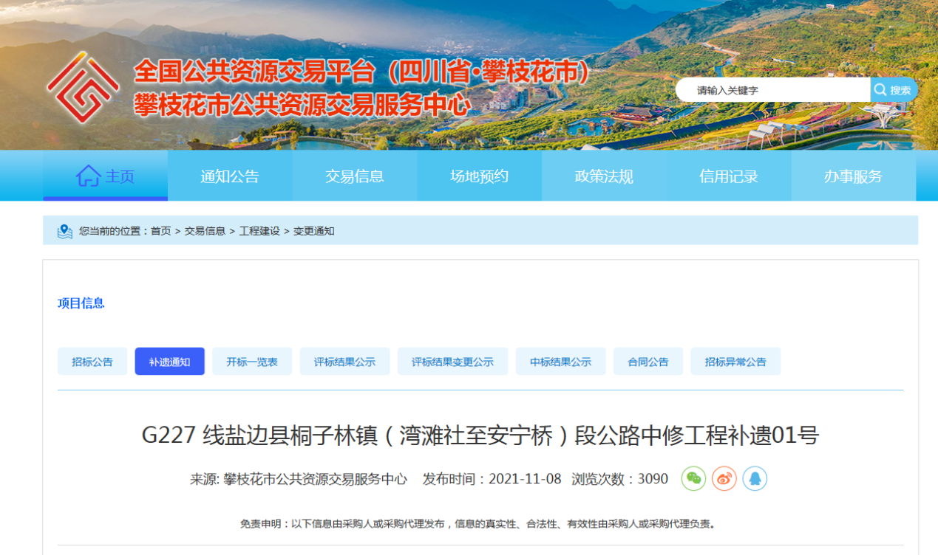
G227 线盐边县桐子林镇（湾滩社至安宁桥）段公路中修工程补遗01号
致本项目各潜在投标人：
1.本项目资格条件原文为：3.1本次招标要求投标人须具备独立企业法人资格，具有国家建设行政主管部门颁发的公路工程施工总承包三级及以上资质并同时具备公路交通工程公路安全设施专业承包二级及以上（公路安全设施分项）资质、\业绩，并在人员、设备、资金等方面具有相应的施工能力。投标人应进入交通运输部“全国公路建设市场信用信息管理系统（http：//glxy.mot.gov.cn）”中的公路工程施工资质企业名录，且投标人名称和资质与该名录中的相应企业名称和资质完全一致。
修改为：3.1本次招标要求投标人须具备独立企业法人资格，具有国家建设行政主管部门颁发的公路工程施工总承包二级及以上资质并同时具备公路交通工程公路安全设施专业承包二级及以上（公路安全设施分项）资质、\业绩，并在人员、设备、资金等方面具有相应的施工能力。投标人应进入交通运输部“全国公路建设市场信用信息管理系统（http：//glxy.mot.gov.cn）”中的公路工程施工资质企业名录，且投标人名称和资质与该名录中的相应企业名称和资质完全一致。本项目招标文件中所涉及资格条件要求处均以本补遗资格要求为准。
2.投标保证金截止时间以招标文件中为准，招标文件其余内容均不作调整，给各投标人带来不便敬请谅解。

招标人：攀枝花市公路养护总段
日期：2021年11月8日
序号 | 文件名 | 创建时间
1 | G227 线盐边县桐子林镇补遗.pdf | 2021-11-08 12:23:05

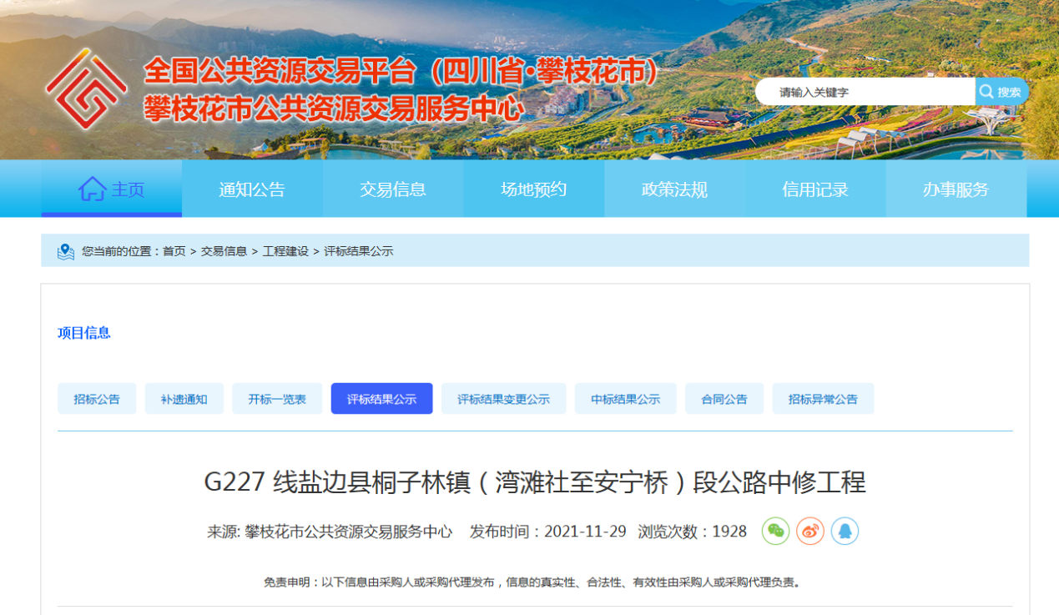
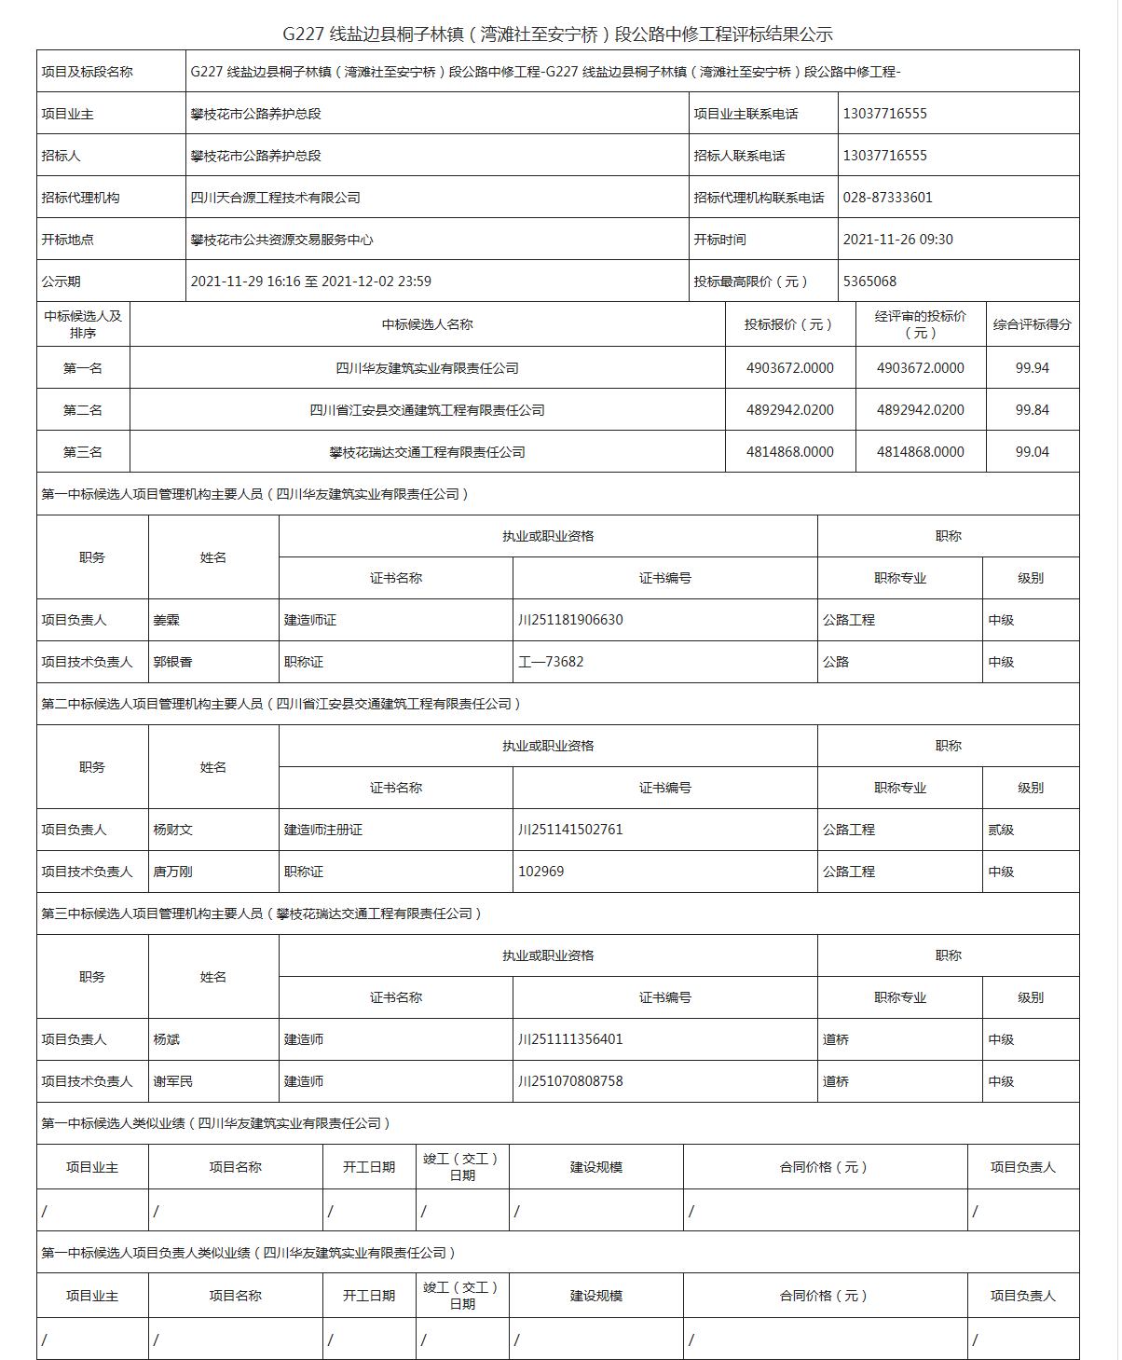

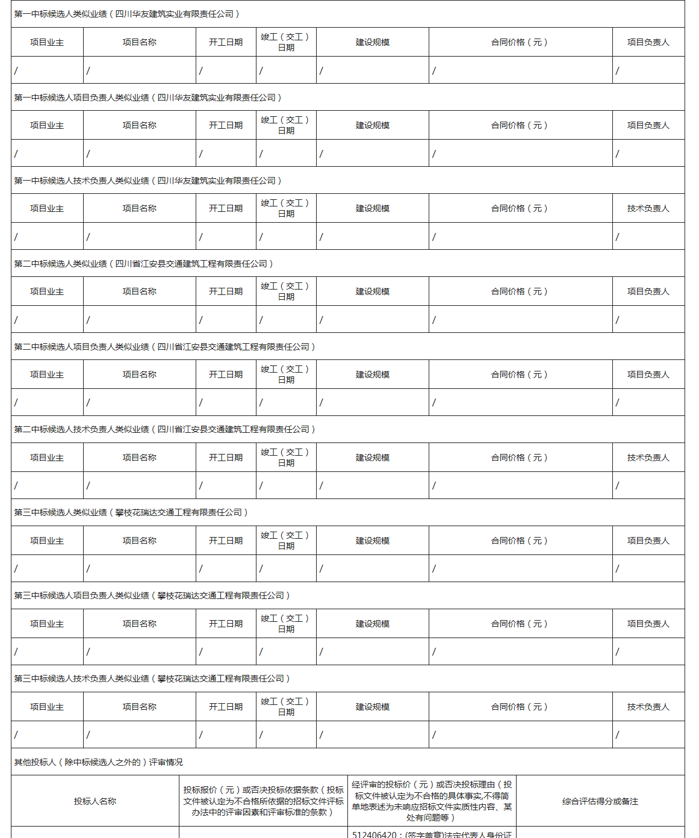

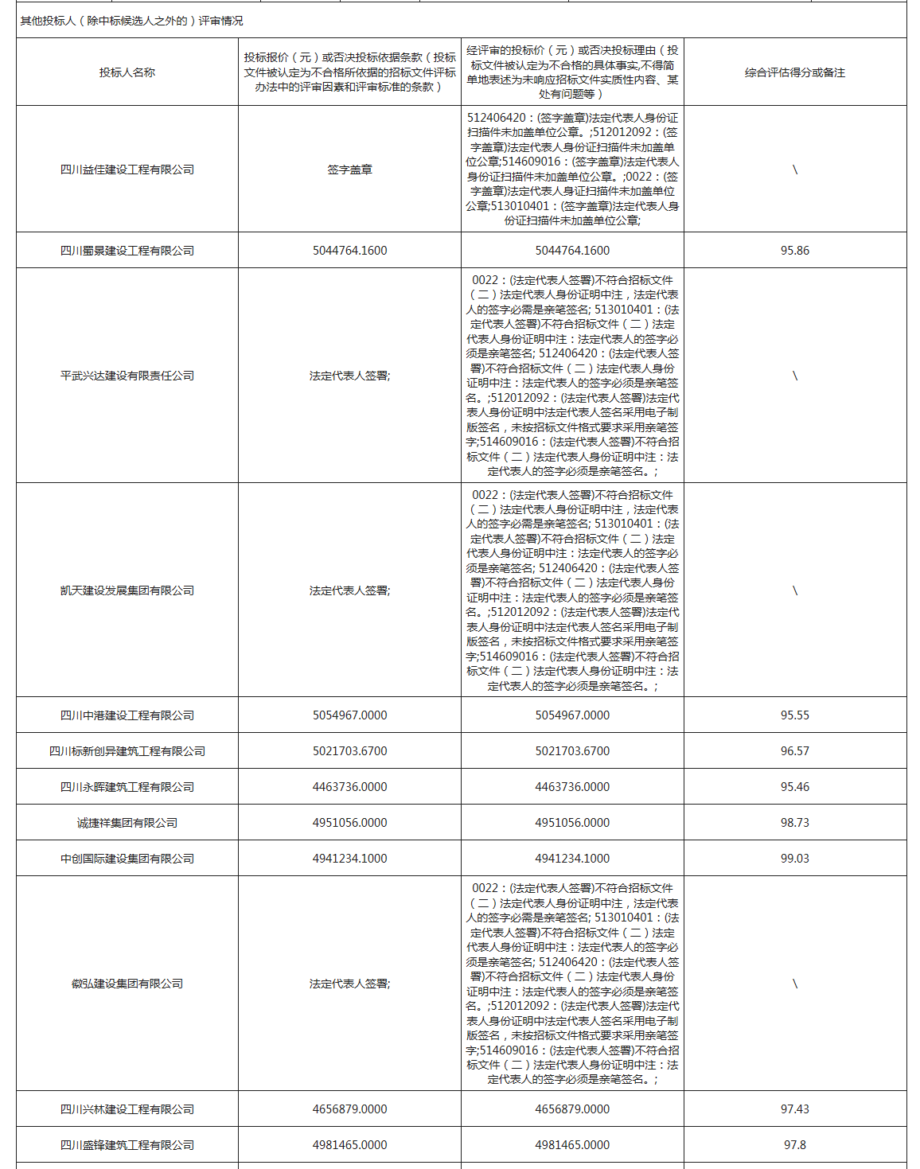

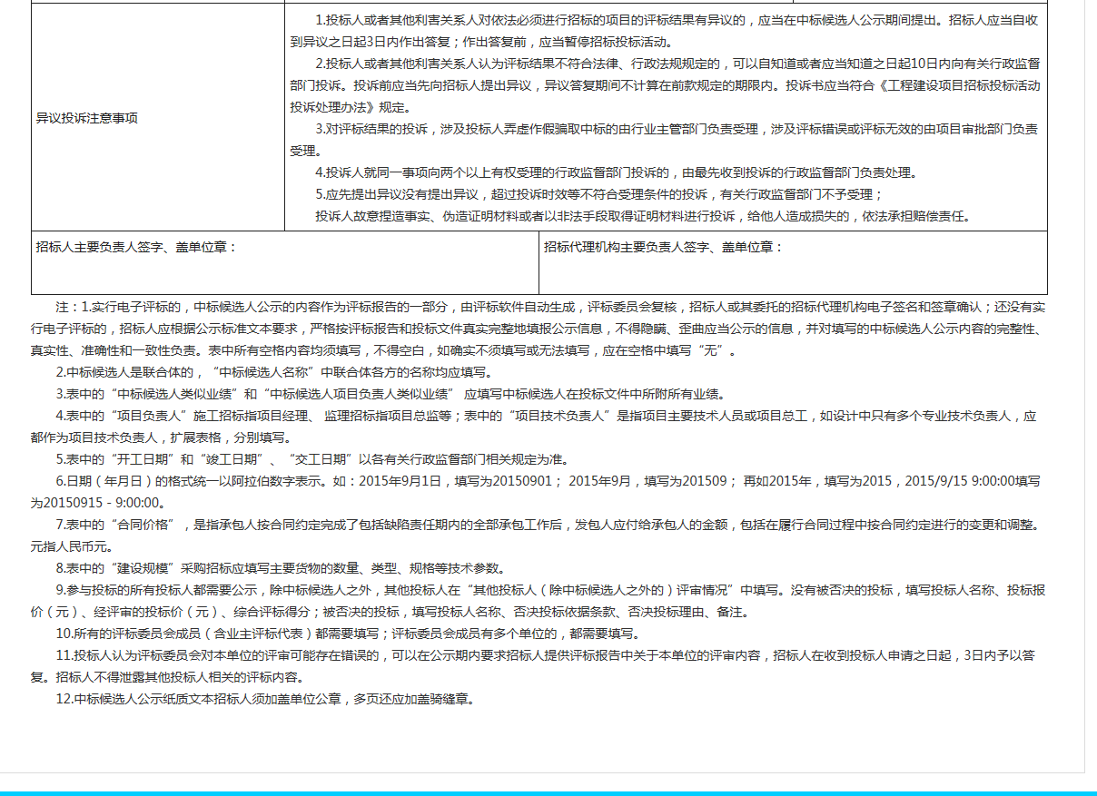

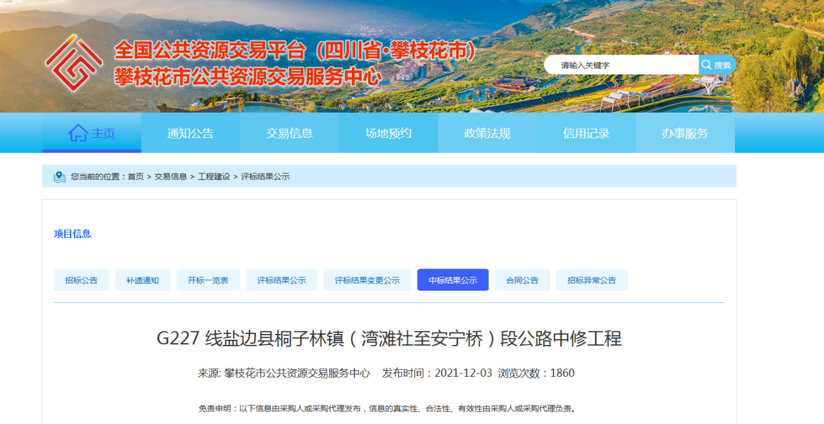

中标结果公告
标段编号： | GC510400202100067001001
标段名称： | G227 线盐边县桐子林镇（湾滩社至安宁桥）段公路中修工程-
工程类型： | 施工
发布时间： | 2021-12-03 17:00:00
中标人： | 四川华友建筑实业有限责任公司
中标价： | 490.3672万元
中标工期： | 60天
项目经理： | 姜霖
备注说明：
附件： | 序号 文件名 创建时间  1 华友中标通知书.jpg 2021-12-03 16:42:29

